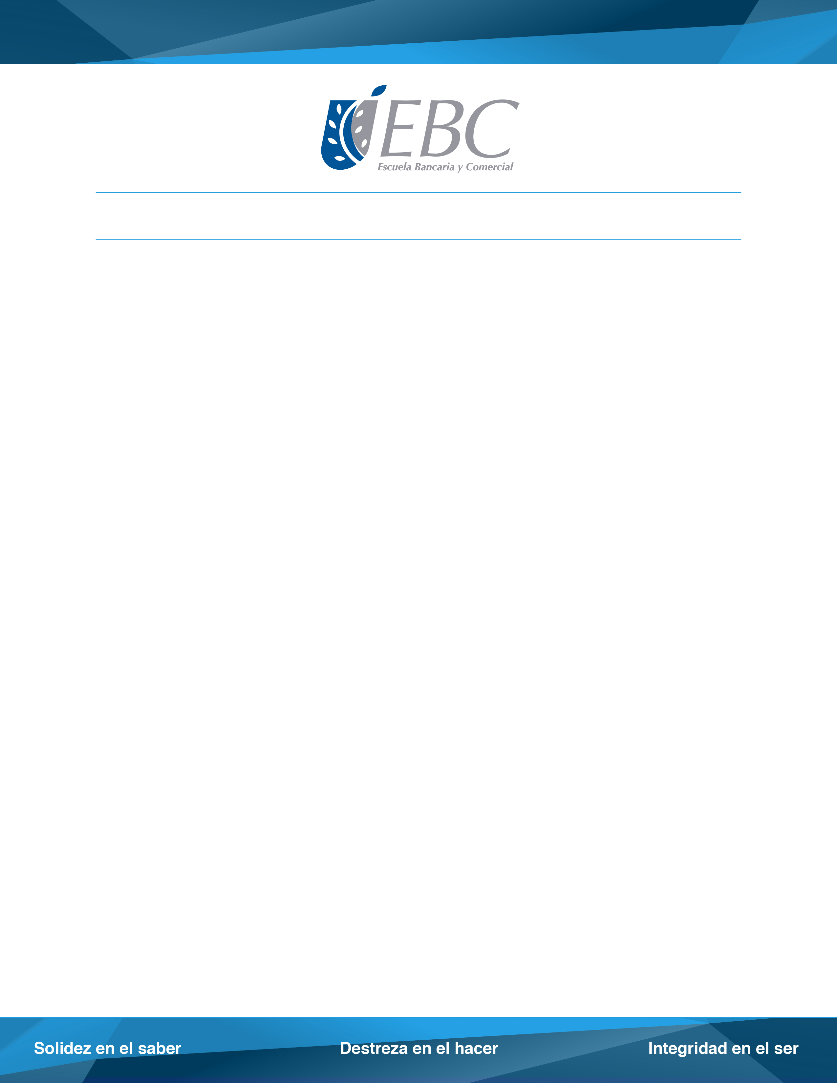
AFORE MÓVIL
- Aplicación móvil para las Afores.
- Dos de cada 100 afores son de trabajadores chiapanecos.
Tuxtla Gutiérrez, Chiapas a 6 de septiembre de 2017. Enrique Flores Barbosa, docente e investigador de la Escuela Bancaria y Comercial (EBC) Campus Chiapas, precisó que la aplicación para smartphones, Afore Móvil, propuesta por la Comisión Nacional del Sistema de Ahorro para el Retiro (CONSAR), es una herramienta que facilita a los usuarios conocer todo sobre su Administradora de Fondos para el Retiro (Afore).
Casi dos de cada 100 cuentas registradas en Afores son de trabajadores del estado, de un total de 800 mil trabajadores chiapanecos registrados en el IMSS y el ISSSTE que representan 1.6 % del total de cuentas registradas, 256 mil trabajadores aproximadamente, no saben en qué Afore están y otros 272 mil no la han siquiera seleccionado.
“Con esta aplicación, disponible en las tiendas de aplicaciones; en menos de 7 minutos podemos conocer toda la información relacionada con nuestra cuenta Afore; por medio de nuestro celular. La aplicación solicita nombre, fecha de nacimiento, CURP, credencial de elector o pasaporte y un correo electrónico e incluso funciona con reconocimiento facial y seguridad biométrica, para la protección de datos” explicó el analista.
“Con Afore Móvil, podemos localizar nuestra cuenta Afore si no sabemos en cuál estamos registrados, además permite registrarnos en la Afore de nuestra preferencia y abrir por primera vez una cuenta como trabajador independiente y para menores de edad. Además de domiciliar y depositar ahorro voluntario y por supuesto solicitar nuestro estado de cuenta” precisó.
A pesar de que está app se ha anunciado con bombo y platillo, en el tiempo que va desde su lanzamiento, tiene un calificación de 2.5 en el ranking de las tiendas de app más utilizadas, lo que deja entrever que no está funcionando plenamente.
“Por otro lado, esta aplicación eventualmente sacrificará a los más de 33 mil promotores dedicados a dar asesoría profesional respecto a las Afores, que en el lapso de algunos años, con el avance tecnológico y la mejora de esta app, pasarán al sector de los desempleados” finalizó Flores Barbosa.

###

COMUNICADO DE PRENSA
Con las reformas estructurales, seguimos pensando que los que están mal son los empleados y que es necesario facilitarles todo, creyendo que estos decidirán donde asegurar su futuro con una app, sin toda la información de calidad que se necesita para ello.
###
Acerca de la EBC
Con 88 años de experiencia la Escuela Bancaria y Comercial (EBC), es la Institución de Educación Superior Privada más antigua del país, especializada en Negocios. Cuya visión aspira a que la excelencia educativa sea base de su trabajo buscando el progreso de la comunidad y cuya misión es formar profesionales emprendedores que se distingan en el ámbito de las organizaciones por su saber, por su hacer y por su ser. Para mayor información consulta: www.ebc.mx

Contacto de prensa EBC
Carolina Nacif, Coordinadora de Medios de Comunicación
c.nacif@ebc.edu.mx
+55 36832400 ext.2057

